

PROYECTO DE CARRERA
Taller 2 – Selección, alcance y aprobación del proyecto.

Valdez Meza Kevin Osmar
1288703

26 – Agosto – 2026

1. Matriz comparativa de las dos propuestas
Se compararon HydroMate y FamiFinder con criterios prácticos para un proyecto semestral. La escala es de 1 a 5, donde 5 representa la condición más favorable para desarrollar el proyecto dentro del semestre.
Criterio | HydroMate | FamiFinder | Resultado | Justificación
Impacto | 4 | 5 | FamiFinder | Ambas resuelven problemas reales; FamiFinder tiene un impacto humano directo mayor.
Viabilidad técnica | 5 | 3 | HydroMate | HydroMate puede probarse por subsistemas: hidráulica, sensado, riego, iluminación y dosificación. La automatización completa aumenta la complejidad, pero permite validación incremental en un prototipo controlado. FamiFinder depende más de GPS/cobertura y confiabilidad en un contexto sensible.
Tiempo | 5 | 4 | HydroMate | HydroMate permite validar cada función por etapas durante el semestre. La dosificación automática requiere calibración, pero puede probarse sin esperar todo el ciclo del cultivo. FamiFinder requiere pruebas de campo y escenarios de extravío más difíciles de reproducir.
Costo | 4 | 3 | HydroMate | HydroMate aumenta su costo al incorporar iluminación y bombas dosificadoras, pero utiliza componentes accesibles y puede construirse por etapas. FamiFinder puede requerir GPS/celular, batería y conectividad permanente.
Acceso a pruebas y evidencia | 4 | 3 | HydroMate | El prototipo hidropónico puede mantenerse y probarse directamente con ayuda de profesionales.  Es más complicado trabajar con una persona con Alzheimer y más si la persona no es consciente de que lo tiene.
Escalabilidad | 5 | 4 | HydroMate | HydroMate puede crecer de una torre a varias zonas o depósitos y reutilizar perfiles de cultivo configurables. FamiFinder también puede escalar, pero depende de infraestructura de comunicación y privacidad.
2. Planteamiento del problema
Los sistemas hidropónicos permiten cultivar sin suelo mediante una solución nutritiva recirculante. Pueden utilizarse en hogares, invernaderos y producción de mayor escala. El problema es que su funcionamiento depende de varias condiciones que cambian con el tiempo: disponibilidad de agua, circulación, temperatura, pH, concentración de nutrientes y cantidad de luz. Además de supervisarlas, el usuario debe realizar acciones repetitivas como regar, ajustar nutrientes, corregir el pH y administrar la iluminación. Si estas tareas se hacen tarde o con cantidades incorrectas, el cultivo puede perder rendimiento o dañarse en poco tiempo.
La FAO señala que la hidroponía requiere manejo técnico y que errores en nutrientes o fallas de equipo pueden provocar pérdidas rápidas del cultivo. También reporta que, en aplicaciones adecuadas, la hidroponía puede utilizar hasta 90% menos agua que el cultivo convencional.
HydroMate se desarrollará a escala de una torre, pero se plantea como una plataforma automatizada: el ESP32 realizará el control local de riego, iluminación y dosificación, mientras que la aplicación permitirá supervisar el sistema y trabajar con perfiles de cultivo. La arquitectura se pensará para poder crecer después a varios módulos, depósitos o zonas de cultivo sin cambiar la idea general del sistema.

3. Evidencia de que el problema existe
- FAO (2024): la hidroponía es intensiva en conocimientos y manejo; errores humanos en nutrientes o fallas del equipo pueden causar la pérdida completa del cultivo en poco tiempo.
- FAO (2026): la hidroponía puede utilizar hasta 90% menos agua que el cultivo convencional y se menciona a los pimientos entre los cultivos apropiados para este tipo de sistema.
- CESPT (2025): durante trabajos en el acueducto Florido-Aguaje se reportó afectación del servicio en 632 colonias de Tijuana y Playas de Rosarito, un ejemplo local de por qué el uso y administración del agua es un tema relevante.
4. Objetivo general medible
Desarrollar durante el semestre un prototipo funcional de HydroMate capaz de monitorear al menos cinco variables del sistema hidropónico (nivel de agua, temperatura de la solución, pH, TDS/EC y nivel de luz), automatizar la recirculación, la iluminación complementaria, la dosificación de nutrientes A/B y la corrección de pH Up/Down, y almacenar/mostrar la información en una interfaz con perfiles de cultivo configurables.
5. Objetivos específicos
1. Construir y validar una torre hidropónica recirculante funcional para un cultivo de prueba de hasta 8 plantas, verificando que el agua llegue a la parte superior y regrese al depósito sin fugas importantes.
2. Capturar como mínimo nivel de agua, temperatura, pH, TDS/EC y nivel de luz, y enviar estas lecturas al sistema de monitoreo con un intervalo configurable.
3. Implementar control automático y manual de la bomba de recirculación y de la iluminación complementaria, incluyendo corte por nivel bajo, límites de funcionamiento y uso de la fotocelda junto con el horario/perfil activo.
4. Implementar dosificación automática independiente de Nutriente A, Nutriente B, pH Up y pH Down, utilizando cuatro bombas dosificadoras, calibración por volumen, dosis pequeñas, tiempo de mezcla, nueva medición y límites de seguridad para evitar sobredosificación.
5. Implementar una interfaz que muestre datos e historial, genere alertas y permita seleccionar perfiles de cultivo predeterminados o crear perfiles personalizados sin modificar el firmware del ESP32.
6. Alcance y exclusiones
Alcance
- Un prototipo físico hidropónico a escala de una torre.
- ESP32 como sistema embebido encargado de la lectura de sensores, aplicación de reglas de seguridad y control local de los actuadores.
- Monitoreo de nivel de agua, temperatura de la solución, pH, TDS/EC y nivel de luz mediante fotocelda o sensor equivalente.
- Riego/recirculación automática configurable, modo manual, corte por nivel bajo y límites de seguridad.
- Iluminación complementaria automática de acuerdo con el horario, nivel de luz y configuración del perfil activo.
- Dosificación automática e independiente de Nutriente A y Nutriente B mediante dos actuadores dedicados.
- Corrección automática de pH en ambas direcciones mediante un actuador para pH Up y otro para pH Down, con zona de tolerancia, dosis máximas y relectura después de mezclar.
- Comunicación inalámbrica hacia un backend, almacenamiento de historial y una interfaz web o móvil para consulta, control y configuración.
- Perfiles de cultivo predeterminados y perfiles personalizados creados por el usuario. El perfil podrá definir rangos de pH y TDS/EC, riego, iluminación, límites de dosificación, temperatura y alertas.
- Diseño lógico preparado para crecer a varias torres, depósitos o zonas; la operación industrial no se validará durante este semestre.
Exclusiones
- Llenado automático del depósito en la primera versión.
- Sensores industriales redundantes o certificación metrológica de las mediciones.
- Certificación para uso comercial.
- Validación en una granja o invernadero de gran escala durante el semestre.
- Visión artificial, diagnóstico por cámara o inteligencia artificial para detectar enfermedades en la primera versión.
7. Beneficiarios
- Personas que cultivan alimentos en casa y buscan reducir la supervisión manual y recibir ayuda para mantener condiciones adecuadas.
- Usuarios con poca experiencia en hidroponía, que podrán comenzar con perfiles de cultivo predeterminados y recomendaciones del sistema.
- Usuarios con mayor experiencia, que podrán crear y ajustar perfiles personalizados según su cultivo, entorno y forma de trabajo.
- Pequeños y medianos productores que necesiten monitorear y automatizar variables de cultivo de forma más constante.
- A futuro, productores con varias zonas hidropónicas que puedan reutilizar la misma arquitectura de monitoreo, control y perfiles.
8. Indicadores cuantitativos de éxito
1. Mostrar correctamente las 5 variables principales del prototipo en la interfaz, con un intervalo de actualización configurable de hasta 60 segundos durante las pruebas.
2. Ejecutar correctamente al menos 95% de los ciclos programados de riego e iluminación en una prueba de 20 ciclos, y bloquear la bomba principal en 100% de las pruebas simuladas de nivel bajo.
3. Calibrar los 4 canales de dosificación y obtener un error volumétrico promedio no mayor a 10% en dosis de 5 mL o mayores, medido en al menos 10 repeticiones por bomba.
4. Incluir al menos 3 perfiles predeterminados iniciales (jalapeño, serrano y chiltepín) y permitir crear, guardar, editar y aplicar al menos 1 perfil personalizado sin modificar el firmware.
5. Mantener el control local del perfil activo, riego, iluminación y reglas de seguridad durante al menos 30 minutos con la conexión a Internet desactivada.
9. Funciones iniciales
Obligatorias
- Leer nivel de agua y bloquear la bomba principal cuando el nivel sea insuficiente.
- Leer temperatura de la solución, pH, TDS/EC y nivel de luz.
- Encender y apagar la bomba de riego/recirculación en modo automático y manual.
- Controlar la iluminación complementaria considerando horario, fotoperiodo, nivel de luz y perfil de cultivo activo.
- Controlar cuatro bombas dosificadoras independientes: Nutriente A, Nutriente B, pH Up y pH Down.
- Calibrar cada bomba dosificadora en mL/s y realizar correcciones en dosis pequeñas, con tiempo de mezcla, nueva medición y límites máximos de seguridad.
- Usar una zona de tolerancia para pH y TDS/EC para evitar correcciones continuas o que pH Up y pH Down trabajen uno contra otro.
- Incluir perfiles de cultivo predeterminados, inicialmente para jalapeño, serrano y chiltepín.
- Permitir que el usuario cree, edite, duplique, guarde y seleccione perfiles personalizados.
- Permitir que cada perfil defina rangos de pH y TDS/EC, horarios/ciclos de riego, iluminación/fotoperiodo, temperatura, límites de dosificación y alertas.
- Enviar datos por Wi-Fi al backend y recibir configuración/perfil activo desde la aplicación.
- Guardar historial de mediciones, estados de actuadores, dosis realizadas y alertas.
- Mostrar estado actual, historial y configuración en una interfaz móvil o panel web.
- Generar alertas por nivel bajo, variables fuera de rango, fallas de sensor o condiciones en las que una dosificación sea bloqueada por seguridad.
- Mantener el control crítico de forma local en el ESP32 aunque se pierda la conexión con Internet.
Deseables
- Agregar más perfiles predeterminados para otros cultivos.
- Manejar etapas dentro de cada perfil (por ejemplo: vegetativa, floración y fructificación) con parámetros distintos.
- Estadísticas de horas de bomba, tiempo de iluminación, consumo estimado de nutrientes y tendencias de pH/TDS-EC.
- Soporte para varias torres, depósitos o zonas desde la misma plataforma.
- Llenado automático del depósito como expansión posterior.
- Exportar, importar o compartir perfiles de cultivo entre usuarios.
10. Diagrama preliminar del sistema
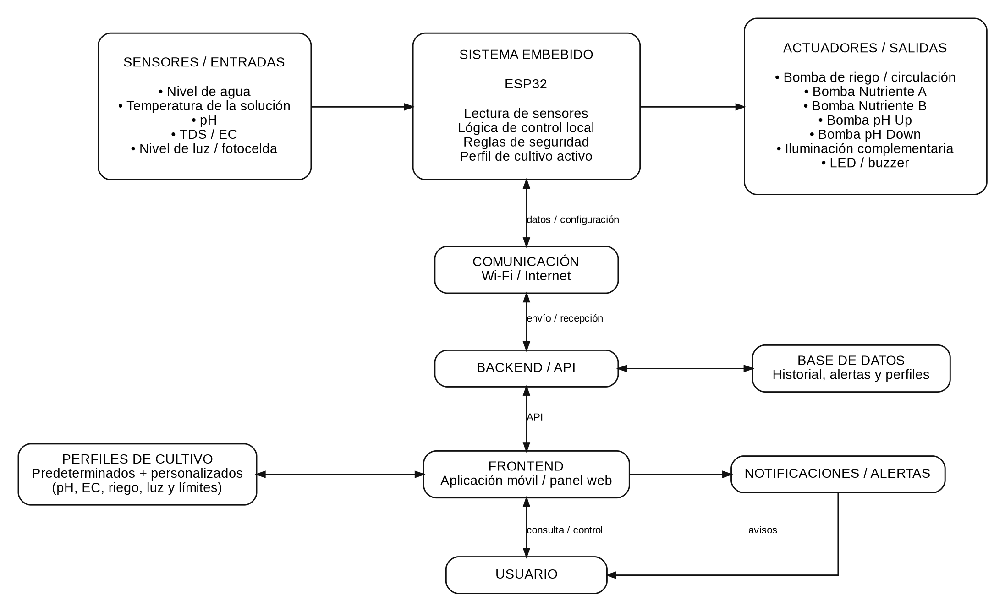
11. Datos principales a capturar, almacenar y mostrar
1. Fecha y hora.
2. Nivel de agua.
3. Temperatura de la solución.
4. pH del agua.
5. TDS/EC o conductividad de la solución.
6. Nivel de luz medido por la fotocelda/sensor.
7. Estado, modo y ciclo de la bomba principal de riego/recirculación.
8. Estado de las cuatro bombas dosificadoras: Nutriente A, Nutriente B, pH Up y pH Down.
9. Volumen estimado dosificado por cada bomba y momento de la dosificación.
10. Estado de la iluminación y horas/fotoperiodo acumulado.
11. Perfil de cultivo activo e indicación de si es predeterminado o personalizado.
12. Parámetros del perfil: rangos de pH, TDS/EC, temperatura y luz; ciclos de riego; fotoperiodo; límites de dosificación y alertas.
13. Alertas, bloqueos de seguridad y acciones automáticas realizadas.
14. Estado de la comunicación y última sincronización con el backend.
12. Restricciones principales
1. Tiempo. La automatización agrega pruebas de sensores, cuatro bombas dosificadoras, iluminación y perfiles de cultivo. La validación debe hacerse por subsistemas para no depender únicamente del crecimiento de las plantas.
2. Costo. El presupuesto aumenta por los sensores de pH/TDS-EC, cuatro bombas dosificadoras, recipientes y líneas independientes para A/B/pH Up/pH Down, iluminación y electrónica de potencia. Se priorizarán componentes económicos y reemplazables.
3. Acceso. El prototipo puede probarse de forma directa en una torre, pero durante el semestre no se tendrá acceso continuo a una instalación hidropónica industrial para validar la arquitectura a gran escala.
4. Confiabilidad y seguridad. Una lectura incorrecta de pH o TDS/EC podría provocar una dosis equivocada. Por ello, la dosificación deberá detenerse ante lecturas inválidas, usar máximos por ciclo/tiempo y volver a medir después de cada corrección.
13. Registro de observaciones obligatorias
Docente: ____________________________________________________________________________
Compañeros: __________________________________________________________________________
Usuario: ______________________________________________________________________________
Cambios acordados después de la revisión: _________________________________________________
14. Evidencia de aprobación del proyecto
Pendiente de anexar la evidencia real de aprobación del proyecto (firma, mensaje, correo, captura o indicación del docente). No se incluye evidencia ficticia en esta versión del documento.
Fecha de aprobación: ______________________
Medio de aprobación / evidencia anexada: _________________________________________________

